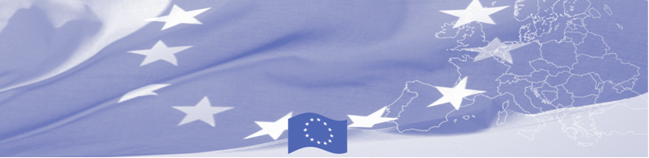
ПРЕСС-РЕЛИЗ

3 февраля 2016

В Астане проходит семинар по совместимости таможенного законодательства Казахстана с пересмотренной Киотской Конвенцией

3 февраля в Астане начал свою работу трехдневный национальный семинар по оценке совместимости таможенного законодательства Казахстана с положениями пересмотренной Киотской конвенции, в котором принимают участие национальные эксперты из Комитета Государственных Доходов Министерства Финансов Республики Казахстан. Мероприятие организовано в рамках Программы содействия управлению границами в Центральной Азии (БОМКА), финансируемой Европейским Союзом и будет проводиться европейскими экспертами Видой Мицкиене и Римантасом Рачкаускасом. Приветственное слово скажут г-н Камен Величков, Временный поверенный в делах Представительства Европейского Союза в Казахстане и г-н Юрий Погребняк (Jurijs Pogrebnaks), Посол Латвии в Казахстане.

Приглашенные эксперты из ЕС вместе с участниками семинара обсудят международные стандарты и принципы современного и эффективного таможенного контроля, изложенные в пересмотренной Киотской Конвенции, касающиеся, в частности, организации таможенного контроля на контрольно-пропускных пунктах, оформления таможенных деклараций, уплаты таможенных пошлин и налогов. По итогам мероприятия будет проведен сравнительный анализ, отображающий совместимость таможенного законодательства Казахстана положениям Киотской Конвенции.

Общая цель текущей фазы БОМКА – повышение эффективности и результативности управления границами в Центральной Азии путем внедрения передовых элементов Комплексного управления границами (КУГ), оказания содействиям правительствам в развитии и реформировании государственного управления миграцией, политики мобильности и содействия торговле, расширения возможностей пограничных и миграционных ведомств. Первые мероприятия программы БОМКА прошли в 2003 году и с тех пор Программа является одним из ключевых партнеров правительств стран Центральной Азии в сфере содействия управлению границами. ЕС было выделено 33,6 миллионов евро за период 2003-2014 годы и почти 5 миллионов евро на реализацию 9 фазы программы БОМКА.

Для получения дополнительной информации обращайтесь к Карле Жаманкуловой, Офицеру по внешним связям Представительства Европейского Союза в Казахстане или к Национальному Координатору Программы БОМКА в Казахстане Амиру Ельчибекову – (+7 701) 532 02 64 или amir.yelchibekov@icmpd.org
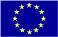  Программа БОМКА реали-зуется Консорциумом парт-неров под руководством Государственной погранич-ной охраны Латвийской Республики:  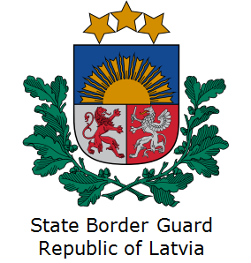 | Программа финансируется  Европейским Союзом  Представительство Европейского Союза в Казахстане  Ул. Космонавтов 62, 4 этаж  Республика Казахстан  Астана, 010000  Telephone: + 7 7172 97 10 40  Fax: + 7 7172 97 95 63  Эл.адрес: Delegation-Kazakhstan @eeas.europa.eu  Веб-сайт:http://eeas.europa.eu/delegations /kazakhstan | Европейский Союз включает в себя 28 государств-членов, объеди-нивших передовые достижения, ресурсы и судьбы своих народов. На протяжении 60 лет совместными усилиями им удалось создать зону стабильности, демократии и устойчивого развития, сохранив при этом культурное многообразие, личные свободы и атмосферу терпимости. Европейский Союз неуклонно стремится передавать и приобщать к своим достижениям и ценностям страны и народы, находящиеся за его пределами.

